16472 Пекарь
Адаптированная образовательная программа профессионального обучения – программа профессиональной подготовки по профессии рабочего 16472 «Пекарь» разработана в отношении учебной группы лиц с ограниченными возможностями здоровья, выпускников специальных (коррекционных) школ с целью обеспечения их прав на доступное, качественное образование, создания условий для их успешной социализации, профессиональной адаптации и конкурентоспособности на рынке труда, формирования общей культуры в соответствии с принятыми в обществе нравственными и социокультурными ценностями, содействия трудоустройству выпускников из числа лиц с ограниченными возможностями здоровья в соответствии с профилем профессиональной подготовки.
Пекарем называют специалиста, занимающегося выпечкой хлебобулочных изделий. Пекарь участвует в составлении рецептуры производимых изделий, либо использует уже утвержденную, занимается выбором исходных материалов для различных сортов хлеба, придает им нужную форму, после чего запекает. Пекари осуществляют загрузку сырья, производят запуск оборудования, контролируют весь процесс, начиная от выдержки теста и его раскладки по формам, до определения степени готовности хлеба. Основной особенностью данной профессии является то, что многие операции в ней нельзя механизировать, к примеру, плетение косичек из теста либо нанесение на него насечек.
Нормативный срок освоения: 1 год 10 месяцев, с присвоением квалификации профессии 16472 Пекарь, 2 разряда.
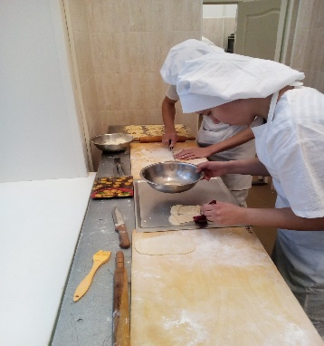
Требования к абитуриенту:
Лица, поступающие на обучение, должны иметь документы:
- свидетельство об образовании;
- заключение психолого-медико-педагогической комиссии.
Область профессиональной деятельности выпускников: выполнение работ по приготовлению хлеба, хлебобулочных, бараночных и сухарных изделий.
Объектами профессиональной деятельности выпускников являются:
- основное и вспомогательное сырье и материалы, полуфабрикаты и готовая продукция хлебопекарного производства;
- технологические процессы и операции приготовления хлеба, хлебобулочных, бараночных и сухарных изделий;
- рецептуры хлеба, хлебобулочных, бараночных и сухарных изделий;
- технологическое оборудование хлебопекарного производства.
Обучающийся по профессии «Пекарь» готовится к следующим видам деятельности:
- подготовка сырья.
- приготовление различные виды теста.
- разделка теста.
- формование изделий.
- термическая обработка теста и отделка поверхности хлебобулочных изделий.
Профессиональное обучение завершается итоговой аттестацией в форме выпускной письменной экзаменационной работы, включающей выполнение практической части. Лицам, успешно прошедшим итоговую аттестацию, выдается свидетельство об уровне квалификации по профессии рабочего.
Возможности трудоустройства:
на предприятиях общественного питания (рестораны, кафе, столовые, буфеты, чайные, закусочные);
в образовательных учреждениях (школы, детские сады, университеты, колледжи, техникумы, училища);
на заготовочных фабриках, фабриках-кухнях, комбинатах полуфабрикатов, кулинариях, пекарнях, хлебозаводах, предприятиях хлебобулочной промышленности
Примерный перечень медицинских противопоказаний:
хронические заболевания органов пищеварения;
хронические заболевания органов дыхания;
заболевания органов опорно-двигательного аппарата;
инфекционные и аллергические заболевания;
кожно-венерические и нервные болезни.

